# Landwirtschaftliche Nutzung

Beschreibe das vorliegende Bild.

___________________________________________________________________

___________________________________________________________________

___________________________________________________________________

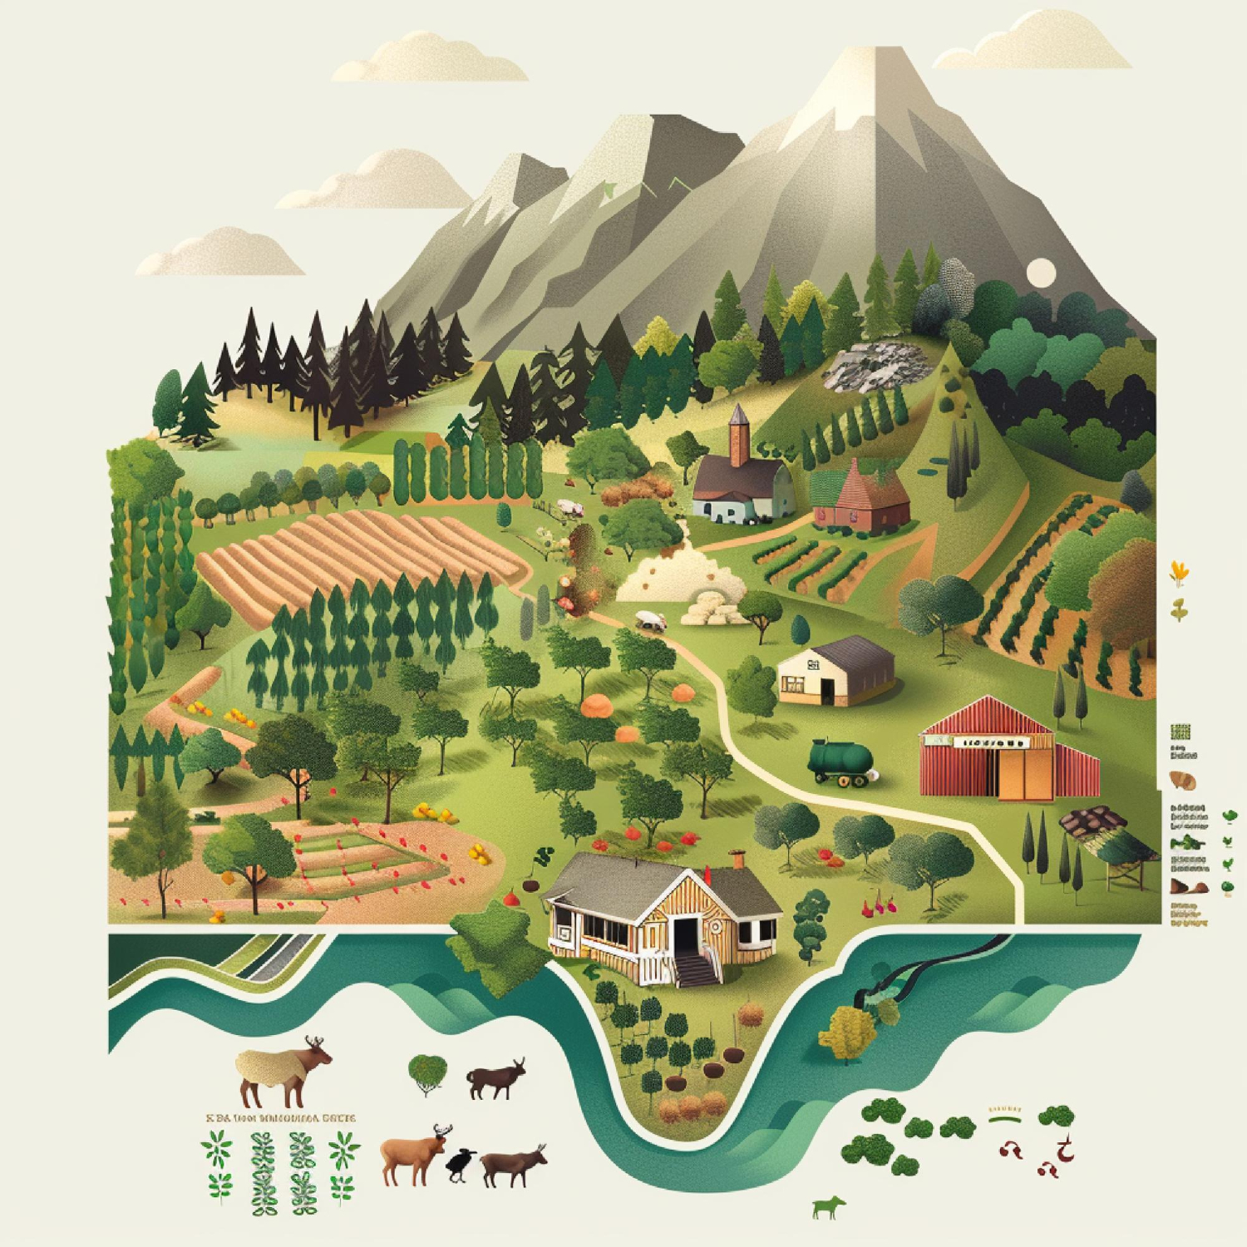

# Landwirtschaft in einer Bergregion

Lies dir den folgenden Text aufmerksam durch. Die Erklärungen auf der folgenden Seite können dir helfen.

### Die Alpen

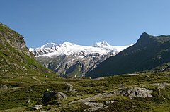

Michael Schmid, CC BY 2.5

Quelle:

Die Alpen sind ein beeindruckendes Gebirge in Europa, das sich über mehrere Länder erstreckt, darunter Frankreich, Italien, Deutschland, Österreich, die Schweiz und Slowenien. Sie sind bekannt für ihre hohen Gipfel und tiefen Täler und bieten eine wunderschöne Landschaft.

Das Klima in den Alpen variiert stark je nach Höhe. In den tieferen Lagen gibt es gemäßigte Temperaturen und viel Regen, während es in den höheren Lagen kühler und oft schneebedeckt ist. Die Flora und Fauna passen sich diesen Bedingungen an. In den unteren Regionen wachsen Laubwälder, während in höheren Lagen Nadelbäume, alpine Wiesen und schließlich nur noch Felsen und Eis zu finden sind. Tiere wie Hirsche und Füchse leben in den Wäldern, während Steinböcke und Murmeltiere in den höheren, kälteren Regionen zu Hause sind.

Die landwirtschaftliche Nutzung in den Alpen verändert sich mit zunehmender Höhe. In den Tälern und niedrigeren Höhenlagen betreiben die Menschen Ackerbau und Viehzucht. Hier werden Gemüse, Obst und Getreide angebaut und Kühe auf Weiden gehalten. In mittleren Höhenlagen wird vor allem Viehzucht betrieben, da das Gelände steiler und weniger für den Ackerbau geeignet ist. In den höchsten Lagen, wo die Bedingungen extrem sind, gibt es nur noch Almwirtschaft, bei der das Vieh im Sommer auf die hochgelegenen Weiden getrieben wird.

Die Natur und die menschliche Nutzung stehen in engem Zusammenhang. Die Menschen nutzen die Ressourcen der Alpen, müssen aber auch auf die Natur achten, um sie zu schützen. Dies führt manchmal zu Nutzungskonflikten, zum Beispiel zwischen Tourismus und Naturschutz oder zwischen Landwirtschaft und Infrastrukturprojekten wie Straßen und Skigebieten. Es ist wichtig, ein Gleichgewicht zu finden, damit die Alpen sowohl für die Menschen als auch für die Tier- und Pflanzenwelt erhalten bleiben.

Insgesamt sind die Alpen eine Region voller Vielfalt und Schönheit. Die verschiedenen Höhenlagen bieten unterschiedliche Lebensräume und Nutzungsmöglichkeiten, die von den Menschen seit Jahrhunderten genutzt und geschätzt werden.

|  |  |
| --- | --- |
| Begriff | Erklärung |
| Klima | Das Klima beschreibt das typische Wetter in einer bestimmten Region über einen längeren Zeitraum. |
| Biosphäre | Die Biosphäre ist der Bereich der Erde, in dem Leben existiert, einschließlich aller Pflanzen, Tiere und Mikroorganismen. |
| Flora | Die Flora umfasst alle Pflanzenarten, die in einem bestimmten Gebiet wachsen. |
| Fauna | Die Fauna beschreibt alle Tierarten, die in einem bestimmten Gebiet leben. |
| Höhenstufe | Eine Höhenstufe ist ein Bereich in einem Gebirge, der durch eine bestimmte Höhe und damit verbundenes Klima und Vegetation gekennzeichnet ist. |
| Gebirgskette | Eine Gebirgskette ist eine Reihe von Bergen, die durch geologische Prozesse miteinander verbunden sind. |

### Füge die Wörter an den richtigen Stellen ein.

Die __________________________ erstrecken sich über mehrere Länder in Europa und sind bekannt für ihre hohen Gipfel und tiefen Täler. Das __________________________ in den Alpen variiert stark je nach Höhe, von gemäßigten Temperaturen in den tieferen Lagen bis zu kühleren, oft schneebedeckten höheren Lagen. Die __________________________ reicht von Laubwäldern in den unteren Regionen bis zu alpinen Wiesen und Felsen in höheren Lagen. In den Wäldern leben Tiere wie __________________________ und Füchse, während Steinböcke und Murmeltiere in den kälteren, höheren Regionen zu finden sind. Die landwirtschaftliche Nutzung ändert sich mit der Höhe, wobei in den Tälern Ackerbau und Viehzucht betrieben werden. In mittleren Höhenlagen dominiert die Viehzucht, da das Gelände für den Ackerbau weniger geeignet ist. In den höchsten Lagen wird __________________________ betrieben, wo das Vieh im Sommer auf hochgelegene Weiden getrieben wird. Die Menschen müssen die __________________________ der Alpen nutzen und gleichzeitig die Natur schützen, um ein Gleichgewicht zu finden.

Almwirtschaft, Ressourcen, Alpen, Flora, Klima, Hirsche,

Wie wäre es möglich, die Landwirtschaft in der Bergregion nachhaltig zu gestalten, und welche Vorteile würden sich daraus ergeben?

___________________________________________________________________

___________________________________________________________________

___________________________________________________________________